Фонетическая зарядка.
Рифмовки и стишки для учащихся вторых классов.
Фонетика — это один из разделов лингвистики, который занимается изучением звуковой стороны языка.
Начинающий учит и специальные фонетические знаки, и буквы, и положение губ, языка и зубов при создании воздушного потока.
Английский язык начинается для второклашек с неизвестных звуков. Для них действительно трудно на первых порах дифференцировать фонемы иноязычной речи на слух.
Например, они неспособны отличить глухой звук от звонкого в конце слова. (bad [bad] – bat [bat] = плохой – летучая мышь),
долгий от короткого (sheep [shi:p] – ship [ship] = овечка – корабль)
Я как учитель иностранного языка уделяю много внимания именно фонетике. Объясняю, как неспособность слышать «чужие» звуки часто приводит к искажению смысла воспринимаемого текста.
Я ставлю перед собой задачу – научить детей понимать на слух речь человека, который говорит на английском языке. Развитию этого важного умения способствует регулярное выполнение фонетических упражнений.
Формирование произносительных навыков на начальном этапе обучения является одной из основных задач. Если не уделять произношению внимания, то артикуляционный аппарат учащихся привыкнет к неправильной артикуляции звука, не сможет правильно интонировать свою речь.

Лучше всего знакомиться с новыми звуками через английские песенки, стишки, рифмовки и потешки.
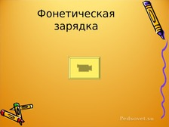
Фонетическая зарядка очень нравится моим ученикам. У них улучшаются артикуляционные навыки, и они начинают различать долготу и краткость звуков в течение первых двух уроков.
Я считаю, что на каждом уроке необходимо уделять фонетической зарядке должное внимание. Особенно на начальной ступени.

Фрагмент урока «знакомство со звуком [æ]
1. повторите за учителем:
[æ] back has Cat fat man and rat Ann Africa animal can apple

2. почувствуйте разницу [æ] и [ е ]:
а pen, a table, a map, a book, a dog, a bag, a box, а cat, a lamp, a flag,
3. назовите слова, в которых встречается звук [æ]:

Cat rat Pet ten hen seven black bet pen mat sat shell send fat red set lend

4. повторите словосочетания со звуком [ æ ]
A black cat. A fat rat has a hat.
A bad rabbit sat at a mat. A fat rat ate a black rabbit.

5. заучиваем стишок наизусть:

A little cat, a little cat,
A little cat is not very fat.
It is not fat, because it is sad.
It is very, very sad.

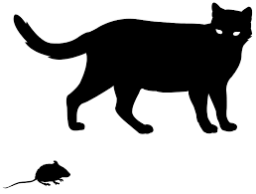 A black fat cat sat on a mat eating a fat rat.

